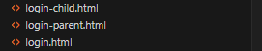 ini buat login
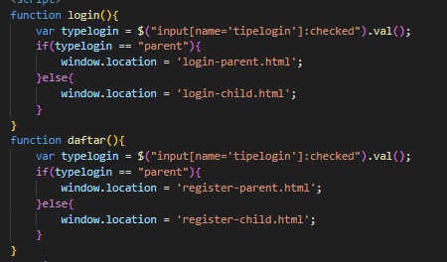
ini kode buat button login atau daftar
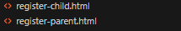kalo daftar pake html yang ini
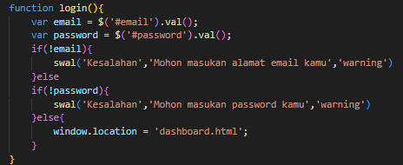
ini Ketika user pencet tombol login buat liat email password nya bener apa engga,
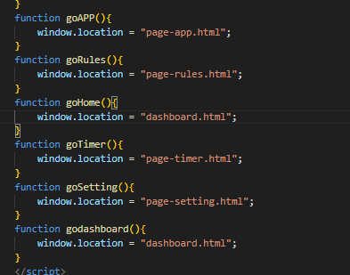
Menu utamanya ada di dashboard.html
gambar diatas itu fungsi Ketika user pilih menu yang ada di dashboard maka akan menuju halaman yang dituju
Menu App Setting
page-app.html
Menu Timer
page-timer.html
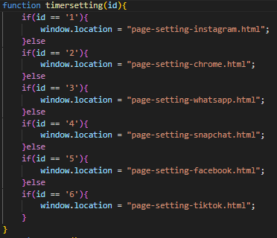
Fungsi diatas buat nentuan mau ganti timer sosmed apanya
yang nanti menuju ke html
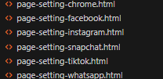
Setting
page-setting.html
Yang kulihat Cuma bisa log out
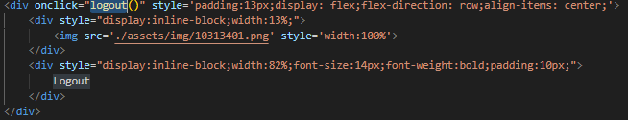
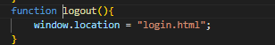 fungsinya ngarahin ke login.html

